CENTRO EDUCACIONAL DE ADULTOS ISABEL LA CATOLICA.
PUENTE ALTO.

ASIGNATURA | Lengua castellana y Comunicación | NIVEL | 3° Nivel A
UNIDAD | Unidad N° 2 La creación de mundos mediante el lenguaje. | APRENDIZAJE ESPERADO | Lee comprensivamente diversos  textos literarios y no literarios considerando aspectos formales y de contenido.
OBJETIVO DE LA GUIA. | Descubrir que la literatura, a través de la palabra narrada en forma oral o escrita, es un medio eficaz para crear diversos mundos de ficción, ya sean fantásticos, mágicos, reales, románticos, tenebrosos o futuristas | INDICADORES DE EVALUACION. | - Juzga los puntos de vista, conductas y reacciones de algunos personajes.  - Determina cuáles son los personajes principales y secundarios; protagonistas y antagonistas

INSTRUCCIONES PARA EL DESARROLLO DE LA GUIA. | Leer comprensivamente las instrucciones dadas en la guía, paso a paso. Trabaje metódicamente en el desarrollo de las actividades planteadas.

GUIA Nº 8 | FECHA: 10/8/2020 | NOMBRE DE LA GUIA | “Leer para conocer”
Leer para conocer
Lea en silencio el siguiente texto. ¡Diles que no me maten! de Juan Rulfo desde la página 46 a la 52

Después de leer, trabaja en la página 53 del libro, Buscando el significado de las palabras que no comprendió en un diccionario.

La página 54 te invita a que confirmes tus hipótesis, contestando en el libro.

En la página 55 debes leer los hechos del relato y ordenar cronológicamente, en orden inverso es decir el 1 es el más antiguo. Luego debes completar el organizador gráfico con las características Psicológicas de los personajes.

La página 56 te invita a realizar un debate con tus compañeros, por razones obvias no la puedes realizar, sin embargo en la última parte te pide realices una conclusión del trabajo, eso sí lo puedes realizar concluyendo que te pareció la actividad, que dificultades tuviste, que aprendiste con su desarrollo, que te pareció la historia de Juan Rulfo, etc.

En la página 57 encontraras una definición de Narrador y Tipos de narrador, también hay una definición de los tipos de personajes, al término de la página hay una actividad cortita, donde deberás identificar los personajes del cuento leído ¡Diles que no me maten! con eso estas terminado tus actividades por el día de hoy.

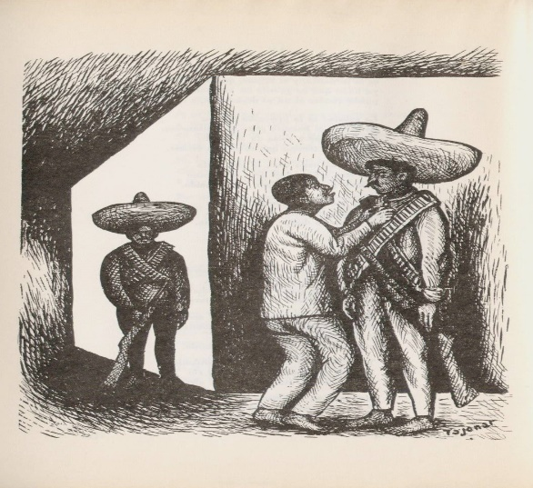

Cuídate, no salgas de casa, si no es necesario.

